Тема «Моя семья"

№1. Ребёнок должен различать понятия: «имя», «фамилия», «отчество». Назови свое имя? Какая у тебя фамилия? Назови свое отчество? Откуда у человека берётся отчество? (Отчество дается от имени папы).

№2. Ребёнок должен знать, как зовут всех членов семьи: маму зовут Наталья, папу - Роман, сестру – Катя и так далее.

№3.
Рассмотрите семейные фотографии, обсудите их. Ответьте на вопросы:
- Кто ты маме? (сын, дочь)
- Кто ты бабушке?
- Кто старше: мама или бабушка (папа или дедушка)

№4. Игра «Назови ласково»
Мама - папа -
дочь - сын -
Сестра - брат -

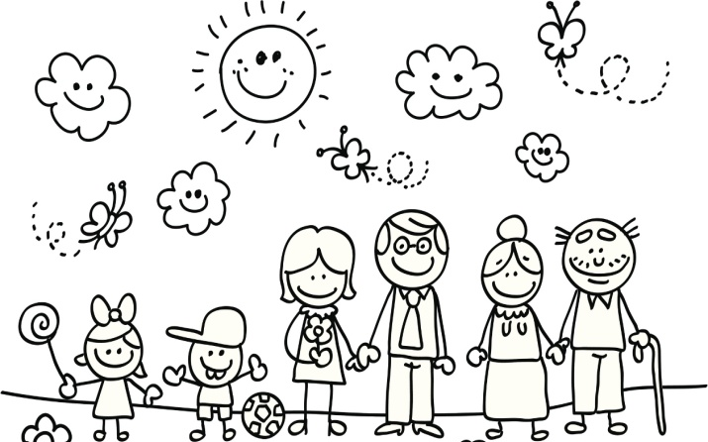
№5. Составь рассказ о своей семье по плану

1) Сколько в семье человек;
2) С кем живет ребенок;
3) Как зовут родителей (имя, отчество);
4) Кем работают родители;
5) Сколько лет брату (сестре);
6) В каком классе учится брат (сестра);
7) Какая у тебя семья (дружная, добрая, трудолюбивая...).
Пример:
Я хочу рассказать о своей семье. В моей семье 5 человек. Я живу с мамой, папой, братом и сестрой. Моего папу зовут Иван Иванович, а маму – Марина Витальевна. Папа работает банкиром, а мама – врачом. Моему брату 7 лет, он учится в 1 классе. У меня самая дружная и крепкая семья. Я очень люблю свою семью.

№ 6. Назови по картинке, кто что делает
